新 书 推 荐
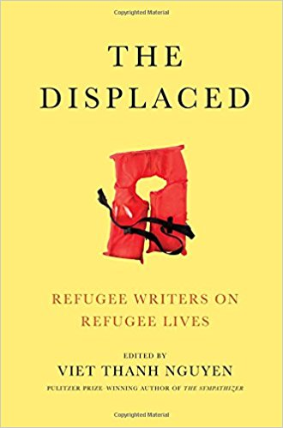
中文书名: 《流离失所：难民作家文集》
英文书名：THE DISPLACED: Refugee Writers on Refugee Lives
作 者：Viet Thanh Nguyen
出 版 社：Abrams
代理公司：ANA/Helene Han
页 数：192页
出版时间：2018年4月
代理地区：中国大陆、台湾
审读资料：电子稿
类 型：随笔

内容简介：

本书由获奖畅销书《同情者》（The Sympathizer）的作者，普利策获奖者阮越清（Viet Thanh Nguyen）编辑并推荐，必定会让你沉浸在一系列由难民作家撰写的生动、卖座的散文中。

2017年1月，唐纳德·特朗普（Donald Trump）签署了一项行政命令，禁止七个国家的公民进入美国（主要为穆斯林国家），并大幅削减了每年允许在美国定居的难民人数。美国人民通过抗议、游行、捐款和诉讼迅速推翻了命令。但难民限制依然存在。

在那些流离失所的人中，曾获普利策奖的作家阮越清（Viet Thanh Nguyen）是其中之一，他汇集了一大批著名的难民作家，探讨和描述难民生活的体验。这些令人大开眼界，引发情感共鸣的作品将向读者展示，寻求庇护、寻找新家园对它们来说究竟意味着什么。本书以来自世界各地的作家的原创散文为依托，控告着美国对难民关闭大门的行径，强有力地审视了被迫离开家园、寻找容身之处的真正意义。

作者简介：
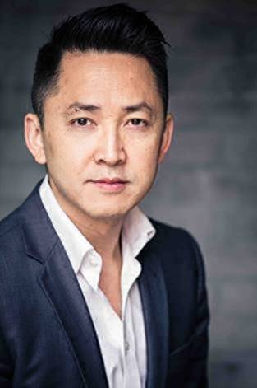
阮越清（Viet Thanh Nguyen）1971年出生于越南。1975年西贡失陷后，他和家人逃往美国。 他是三本书的作者，并且在南加州大学（University of Southern California）担任英美研究和种族学教授。目前住在洛杉矶。

卖点：

- 本书中散文的作者包括：伊斯梅尔·比亚（Ishmael Beah）、亚历山大·黑蒙（Aleksandar Hemon）、 马扎·门吉斯特（Maaza Mengiste）、 蕾吉娜·史派克特（Regina Spektor）、法蒂玛·布托（Fatima Bhutto）、克里斯·阿巴尼（Chris Abani）、珀洛基斯塔·卡克珀尔（Porochista Khakpour）、胡德兰（Vu Tran）、杨嘉莉（Kao Kalia Yang）、蒂蓓（Thi Bui）、阿里尔·多尔夫曼（Ariel Dorfman）、列夫·高林肯（Lev Golinkin）、诺切卡·洛斯卡（Nnotchka Rosca）、蒂娜·奈叶利（Dina Nayeri）、玛琳娜·柳薇卡（Marina Lewycka）、约瑟夫·科尔兹（Joseph Kertes）和雷纳·格兰德（Reyna Grande）。

- 本文中出现的所有散文都是原创的，阮越清本人亲自为所选文章作了精彩介绍。

- 阮越清促成了这本文集的诞生。他本人是一位难民，也是一位非常成功和杰出的作家和公共知识分子。他的小说《同情者》（The Sympathizer）自2015年发行以来，已售出40万本，并赢得了包括普利策奖在内的六项重要奖项。阮越清曾接受特里·格罗斯（Terry Gross）、查理·罗斯（Charlie Rose），赛斯·梅耶斯（Seth Meyers）和塔维斯·斯迈利（Tavis Smiley）等许多人的采访，并且不断收到各方的约访。

- 所有作者获得的版税将捐赠给国际救援委员会这一难民慈善机构。该机构的总部设在纽约市，为世界各地的难民服务，目前的主席兼首席执行官是英国前外交大臣大卫·米利班德（David MilibandDavid Miliband）。

目录：

介绍
阮越清

《最后，第一和中间》
约瑟夫·阿扎姆（Joseph Azam）

《共同的故事》
大卫·贝兹莫兹基斯（David Bezmozgis）

《肉和沙》
法蒂玛·布托（Fatima Bhutto）

《透视和失去的东西》
蒂蓓（Thi Bui）

《多汁的食物如何被击败》
《在特朗普的墙建成之前》
阿里尔·多尔夫曼（Ariel Dorfman）

《神圣罗马皇后的客人》
玛丽亚·特蕾莎（Maria Theresa）
列夫·高林肯（Lev Golinkin）

《留下的父母》
雷纳·格兰德（Reyna Grande）

《设身处地》
梅伦·哈德罗（Meron Hadero）

《上帝的命运》
亚历山大·黑蒙（Aleksandar Hemon）

《第二国家》
约瑟夫·科尔兹（Joseph Kertes）

《成为移民者的方式》
珀洛基斯塔·卡克珀尔（Porochista Khakpour）

《难民和流亡者》
玛琳娜·柳薇卡（Marina Lewycka）

《旅程的影响》
马扎·门吉斯特（Maaza Mengiste）

《忘恩负义的难民》
蒂娜·奈叶利（Dina Nayeri）

《再次成为难民》
胡德兰（Vu Tran）

《新的土地，新的自由》
诺瓦约·罗莎·图玛（Novuyo Rosa Tshuma）

《难民儿童》
杨嘉莉（Kao Kalia Yang）

谢谢您的阅读！

请将回馈信息发至：韩赫（Helene Han）
安德鲁﹒纳伯格联合国际有限公司北京代表处
北京市海淀区中关村大街甲59号中国人民大学文化大厦1705室, 邮编：100872
电话：0086-10-82449260
传真：010-82504200
Email: Helene@nurnberg.com.cn
网址：www.nurnberg.com.cn
微博：http://weibo.com/nurnberg
豆瓣小站：http://site.douban.com/110577/
微信订阅号：安德鲁书讯

